Техническое задание для разработки веб-сайта  
“Онлайн-тюнер”

ИВТ 4 курс

Кузнецов Антон

Оглавление

Общие требования 2

Задача веб-приложения 2

Требования к функциональности сайта 2

Требования к графическому оформлению сайта 3

Этапы разработки 3

Контроль и приемка проекта 4

2022

# Общие требования

Разработка веб-приложения “онлайн тюнер” должна включать в себя использование стандартного пакета инструментов: **html, css, js**. Для приложения достаточно одной страницы, количество страниц неограниченно. Сайт должен содержать инструкцию пользования веб-инструментом.

Для работы приложения необходим доступ к микрофону пользователя, при запуске прослушивания сайт должен запросить разрешение на использования микрофона.

# Задача веб-приложения

Настройка музыкального инструмента(гитары), с помощью приложения пользователь может настроить каждую струну гитары.

Онлайн приложение можно запускать как с компьютера, так и с телефона. Этим обусловлена простота настройки инструмента

# Требования к функциональности сайта

Корректная работа сайта в браузерах: **Chrome 98, Opera 9.0**; и на мобильных платформах: **android 10, IOS 14**.

При работе приложения должна производиться обработка звука, который пользователь транслирует в микрофон, необходимо, чтобы частота звучания струны(ноты) отображалась на отведенном поле-визуализаторе, где выбранная пользователем нота на визуализаторе сравнивается с транслируемой частотой с микрофона, то есть с частотой струны.

Необходимые ноты для работы приложения:

**E - 1 струна нота “Ми”**

**B - 2 струна нота “Си”**

**G - 3 струна нота “Соль”**

**D - 4 струна нота “Ре”**

**A - 5 струна нота “Ля”**

**E - 6 струна нота “Ми”**

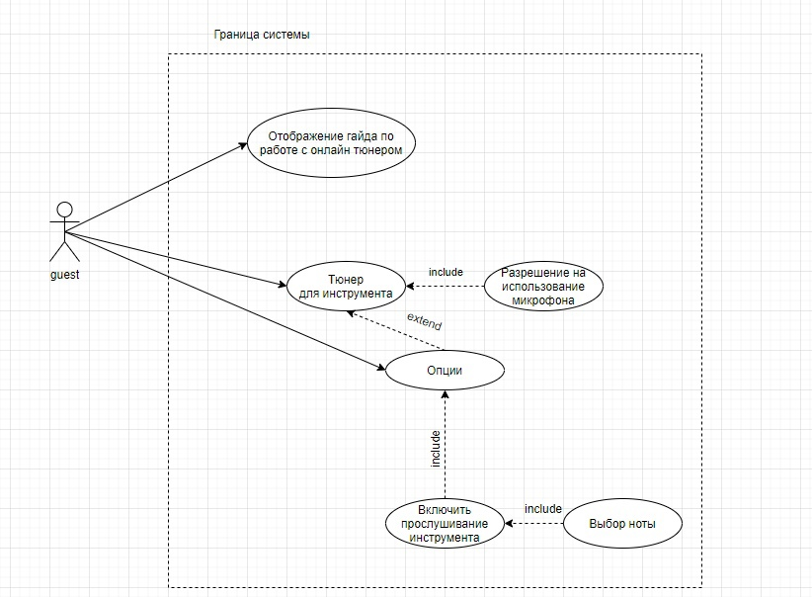

Рис. 1. UML диаграмма

# Требования к графическому оформлению сайта

Выдержанный дизайн, используемые цвета для оформления сайта должны быть в мягких и спокойных тонах, не более 4-х цветов.

Главная страница должна содержать в шапке название и меню с вкладками:

* Тюнер для гитары
* Инструкция

Во вкладке “Тюнер для гитары” будет кнопка запуска приложения и поле-визуализатор, где при запуске по кнопке будет сравниваться нужная частота ноты с поступающей от микрофона.

Вкладка “Инструкция” будет содержать пояснение по применению онлайн тюнера

# Этапы разработки

* Сбор информации
* Организация структуры проекта
* Дизайн и верстка сайта
* Программирование сервиса
* Тестирование

# Контроль и приемка проекта

Приемка проводится комиссией, в которую входят представители Заказчика и Исполнителя. Результаты оформляются в виде акта с подписью от комиссии и утверждением Заказчика.